28. Oktober 2010

Dr. Philipp Tomuschat
Telefon +49 201 173-2285
Telefax +49 201 173-1989
philipp.tomuschat@evonik.com
Evonik Goldschmidt GmbH
Goldschmidtstraße 100
45127 Essen
Telefon +49 201 173-01
www.evonik.de

Aufsichtsrat
Patrik Wohlhauser, Vorsitzender
Geschäftsführung
Dr. Claus Rettig (Sprecher)
Willibrord Lampen

Sitz der Gesellschaft ist Essen
Registergericht
Amtsgericht Essen
Handelsregister B 18271
K 2010, Halle 6, Stand B 28

TEGOMER® FR 100

Das Additiv TEGOMER® FR 100 ermöglicht die Herstellung von hoch gefüllten HFFR Kabel Compounds (Halogen Free Flame Retardents). Es sorgt dafür, dass sich anorganische Füllstoffe wie ATH gleichmäßig in der Polymermatrix verteilen und gut von dem Basispolymer benetzt werden. Als Ergebnis erhält man ein Kabel mit einer glatten Oberfläche, das ohne Probleme bedruckbar ist und mit hoher Produktionsgeschwindigkeit hergestellt werden kann.

Der generelle Trend weg von PVC als Material für Kabelummantelungen hin zu halogenfreien Materialien wie PE oder EVA setzt sich mit ungebrochener Dynamik fort. Damit einher gehen die Anstrengungen, halogenhaltige Additive für den Flammschutz durch anorganische Füllstoffe zu ersetzen. Ziel dieser Entwicklungen ist es, Kabelmaterialien zur Verfügung zu stellen, die den modernen Anforderungen hinsichtlich Rauchentwicklung und Brandverhalten gerecht werden. Low Smoke and Fume (LSF) und Low Smoke Zero Halogen (LSZH) sind z. B. zwei der Anforderungen, deren Erfüllung heute häufig nachgefragt werden. Man kann diese Standards erreichen, indem anorganische Füllstoffe wie Aluminiumhydroxid (ATH) oder Magnesiumhydroxid (MDH) mit einem Gehalt von > 60 Prozent in das Polymer eingearbeitet werden. Aus dem hohen Gehalt an Füllstoff, der mehr als die Hälfte des Compounds ausmacht, ergeben sich allerdings einige technische Herausforderungen. Die Fließfähigkeit solcher Compounds nimmt deutlich ab, was negative Auswirkungen auf die Produktionsgeschwindigkeit hat und es kann zur Bildung einer sehr rauen Kabeloberfläche kommen. Darüber hinaus ist die Mischung abrasiv, wodurch Maschinenteile stark belastet werden und schneller verschleißen.

Um dem entgegenzuwirken, verwendet man heute Siliconöle oder Siliconölmasterbatche als interne Gleitmittel. Die Aufgabe dieser Additive ist es, die Reibung zu reduzieren, was zu einer Verbesserung der Fließfähigkeit und in der Folge der Kabeleigenschaften führt. Nachteilig an diesen Additiven ist, dass sie nicht mit der Polymermatrix verbunden sind und an die Oberfläche migrieren können, wo sie einen Film bilden. Die häufig notwendige Bedruckung der Kabel mit Sicherheitshinweisen ist dadurch erschwert bis unmöglich.

Mit unserem neuen Additiv TEGOMER® FR 100 lassen sich jetzt hoch gefüllte Kabel Compounds herstellen, ohne die unerwünschten Nebeneffekte in Kauf nehmen zu müssen, die durch das Siliconöl hervorgerufen werden. Chemisch ist TEGOMER® FR 100 ein organisch modifiziertes Siloxan, das vergleichbare Gleiteigenschaften wie ein Siliconöl aufweist, aber durch seine organischen Gruppen fest mit der Polymermatrix verbunden ist. Eine Migration an die Oberfläche ist damit nicht möglich. Darüber hinaus sorgt das Additiv dafür, dass die einzelnen Partikel des anorganischen Füllstoffes besonders gut dispergieren und damit die Flammschutzeigenschaften verbessert werden.

Die Kombination von guten Gleiteigenschaften, Verankerung mit der Polymermatrix und feiner Dispergierung sorgt für hohe Produktionsgeschwindigkeiten, eine glatte Kabeloberfläche und hervorragende Bedruckbarkeit, was in Kombination mit dem gewünschten Flammschutz ein neues Optimum darstellt.

Bildunterschrift:
Hochgefülltes Kabel Compound mit und ohne TEGOMER® FR 100

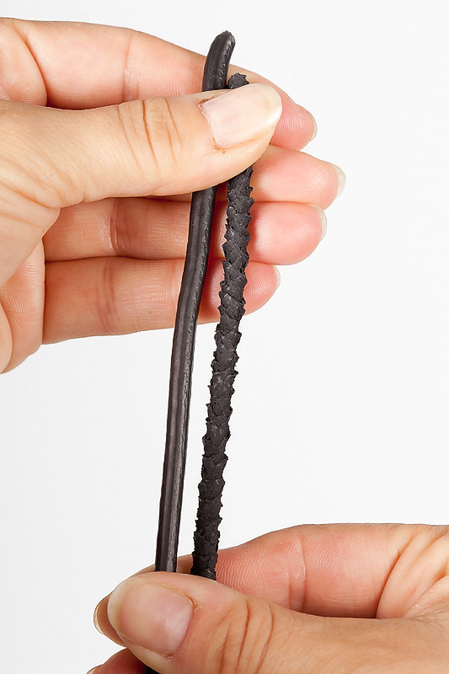
Hinweise für weitere Informationen
Ausführliche Pressemitteilungen zu den umfassenden Produkten und Lösungen der Evonik Geschäftsbereiche finden Sie ebenfalls in dieser Mappe.

Elektronisches Text- und Bildmaterial können Sie von der Website www.evonik.com/plastics herunterladen.

Ungewöhnliche Kunststofflösungen sind für uns nichts Ungewöhnliches
Zusammen mit Kunden und Partnern entwickelt Evonik Produkte und Systemlösungen für und mit Kunststoffen. So verfügen wir über ein Leistungsspektrum, das den Anforderungen des Marktes und der Anwendung gerecht wird.

Evonik ist in allen relevanten Wachstumsmärkten weltweit vertreten: Die maßgeschneiderten Produkte und Lösungen umfassen Rohstoffe, ausgeklügelte Additive und Farben, technische Kunststoffe und Hochleistungspolymere sowie Halbzeuge. Sie entsprechen in hohem Maße den Anforderungen an umweltgerechte, leistungsstarke und nachhaltige Ideen für morgen.

Informationen zum Konzern
Evonik Industries ist der kreative Industriekonzern aus Deutschland. In unserem Kerngeschäft Spezialchemie sind wir eines der weltweit führenden Unternehmen. Zudem ist Evonik Experte für Stromerzeugung aus Steinkohle und erneuerbaren Energien sowie eine der größten privaten Wohnungsgesellschaften in Deutschland. Kreativität, Spezialistentum, kontinuierliche Selbsterneuerung und Verlässlichkeit bestimmen die Leistungskraft unseres Unternehmens.

Evonik ist in mehr als 100 Ländern der Welt aktiv. Rund 39.000 Mitarbeiter erwirtschafteten im Geschäftsjahr 2009 einen Umsatz von rund 13,1 Milliarden Euro und ein operatives Ergebnis (EBITDA) von rund 2,0 Milliarden Euro.

Rechtlicher Hinweis
Soweit wir in dieser Pressemitteilung Prognosen oder Erwartungen äußern oder unsere Aussagen die Zukunft betreffen, können diese Prognosen oder Erwartungen der Aussagen mit bekannten oder unbekannten Risiken und Ungewissheit verbunden sein. Die tatsächlichen Ergebnisse oder Entwicklungen können je nach Veränderung der Rahmenbedingungen abweichen. Weder Evonik Industries AG noch mit ihr verbundene Unternehmen übernehmen eine Verpflichtung, in dieser Mitteilung enthaltene Prognosen, Erwartungen oder Aussagen zu aktualisieren.

